**贝叶斯统计第三次作业**

1.

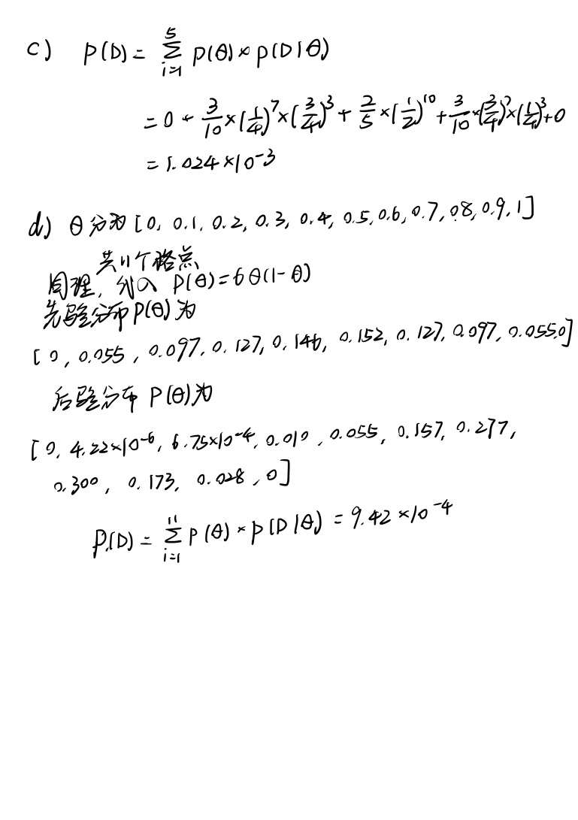 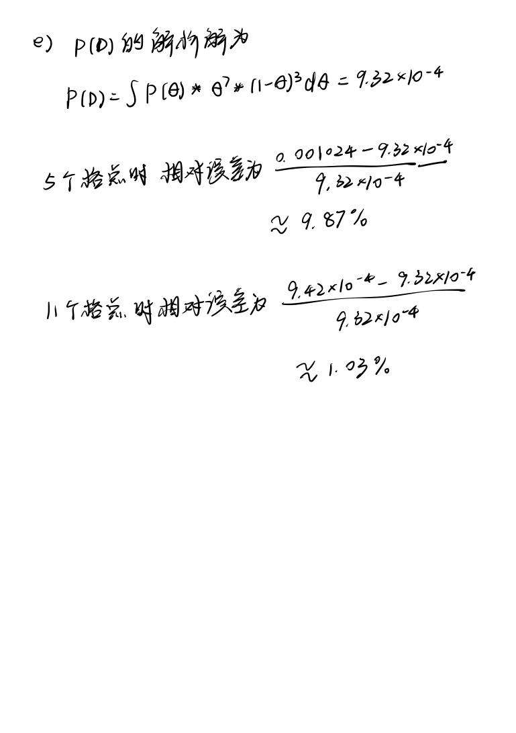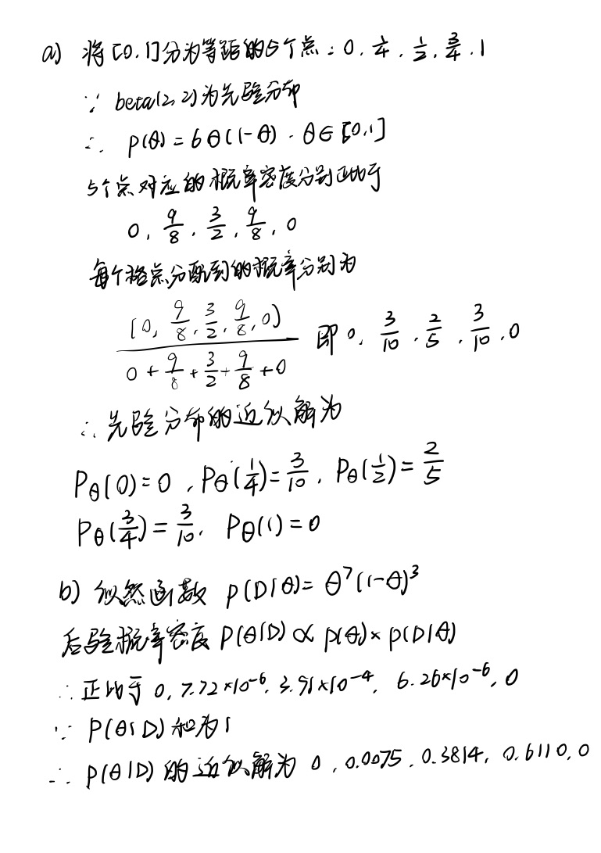

2. 由Q-Q图可知样本满足服从正态分布，但不满足方差齐性（p<.001）。

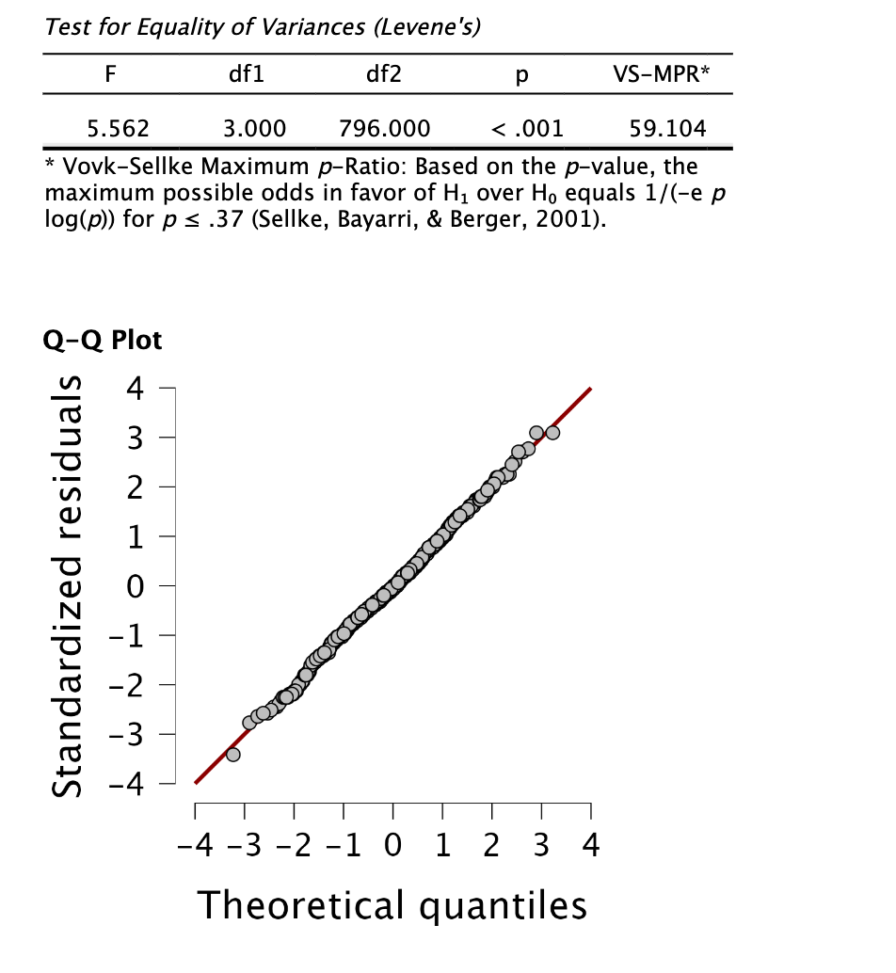

进行贝叶斯方差分析结果如下：

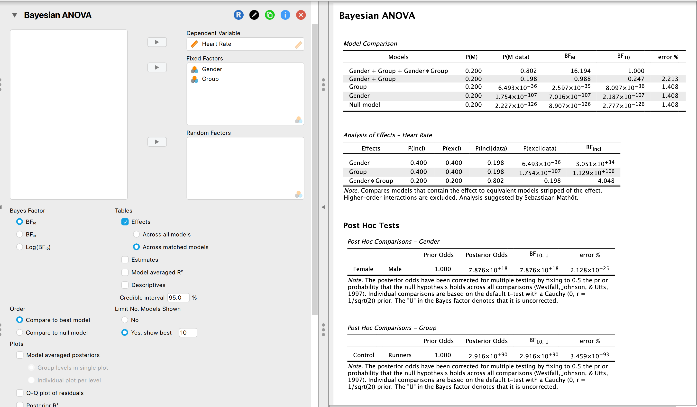

由右上图结果应选择Gender + Group + Gender*Group（M0）作为最优模型，其余模型与最优模型相比贝叶斯因子均小于0.33。

同时，效应分析的结果表明，有极强的证据支持Gender（BF10=3.051×1034）和Group（BF10=1.129×10106）存在主效应,有一定证据认为Gender与Group的交互作用显著（BF10=4.048>3）。

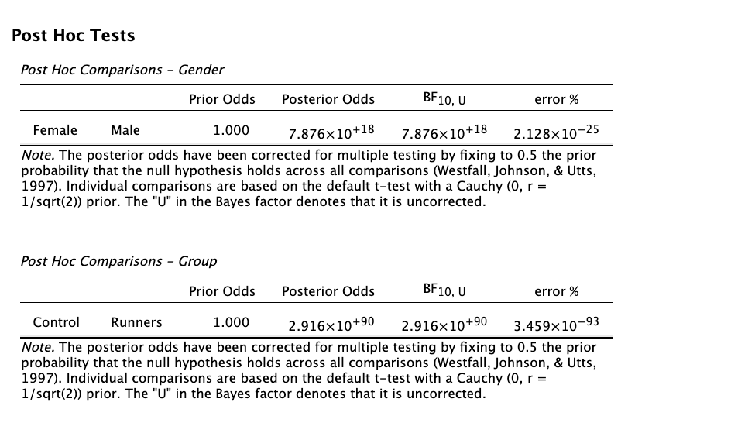

事后检验结果表明：

性别差异：女性与男性的心率差异具有极端强证据（BF₁₀ > 10¹⁸），支持存在显著差异。

组别差异：对照组与跑步组的心率差异具有更极端的证据（BF₁₀ > 10⁹⁰），差异极其显著。

两组的误差百分比均接近零，结果高度可信。

3. 由Q-Q图可知样本满足服从正态分布。

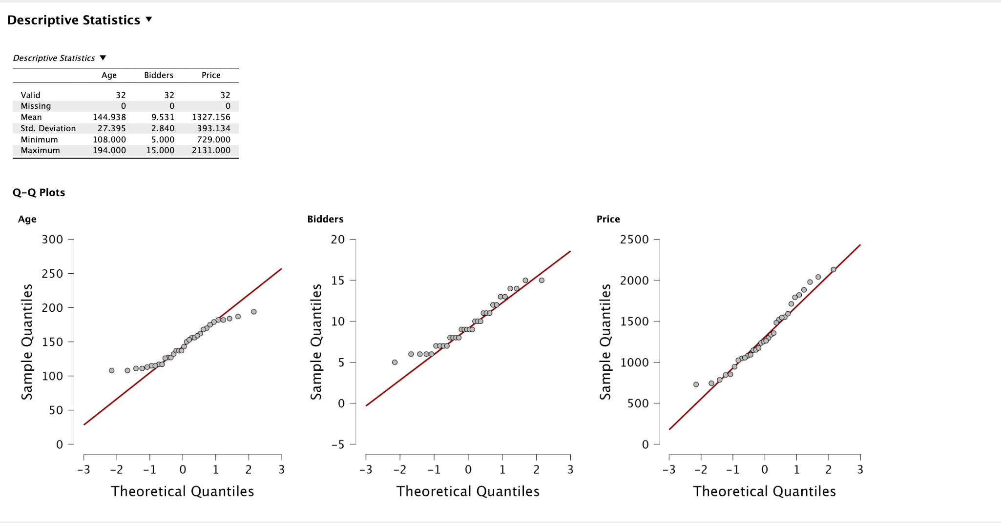

模型比较以及Posterior Summaries of Coefficients结果如下图所示：

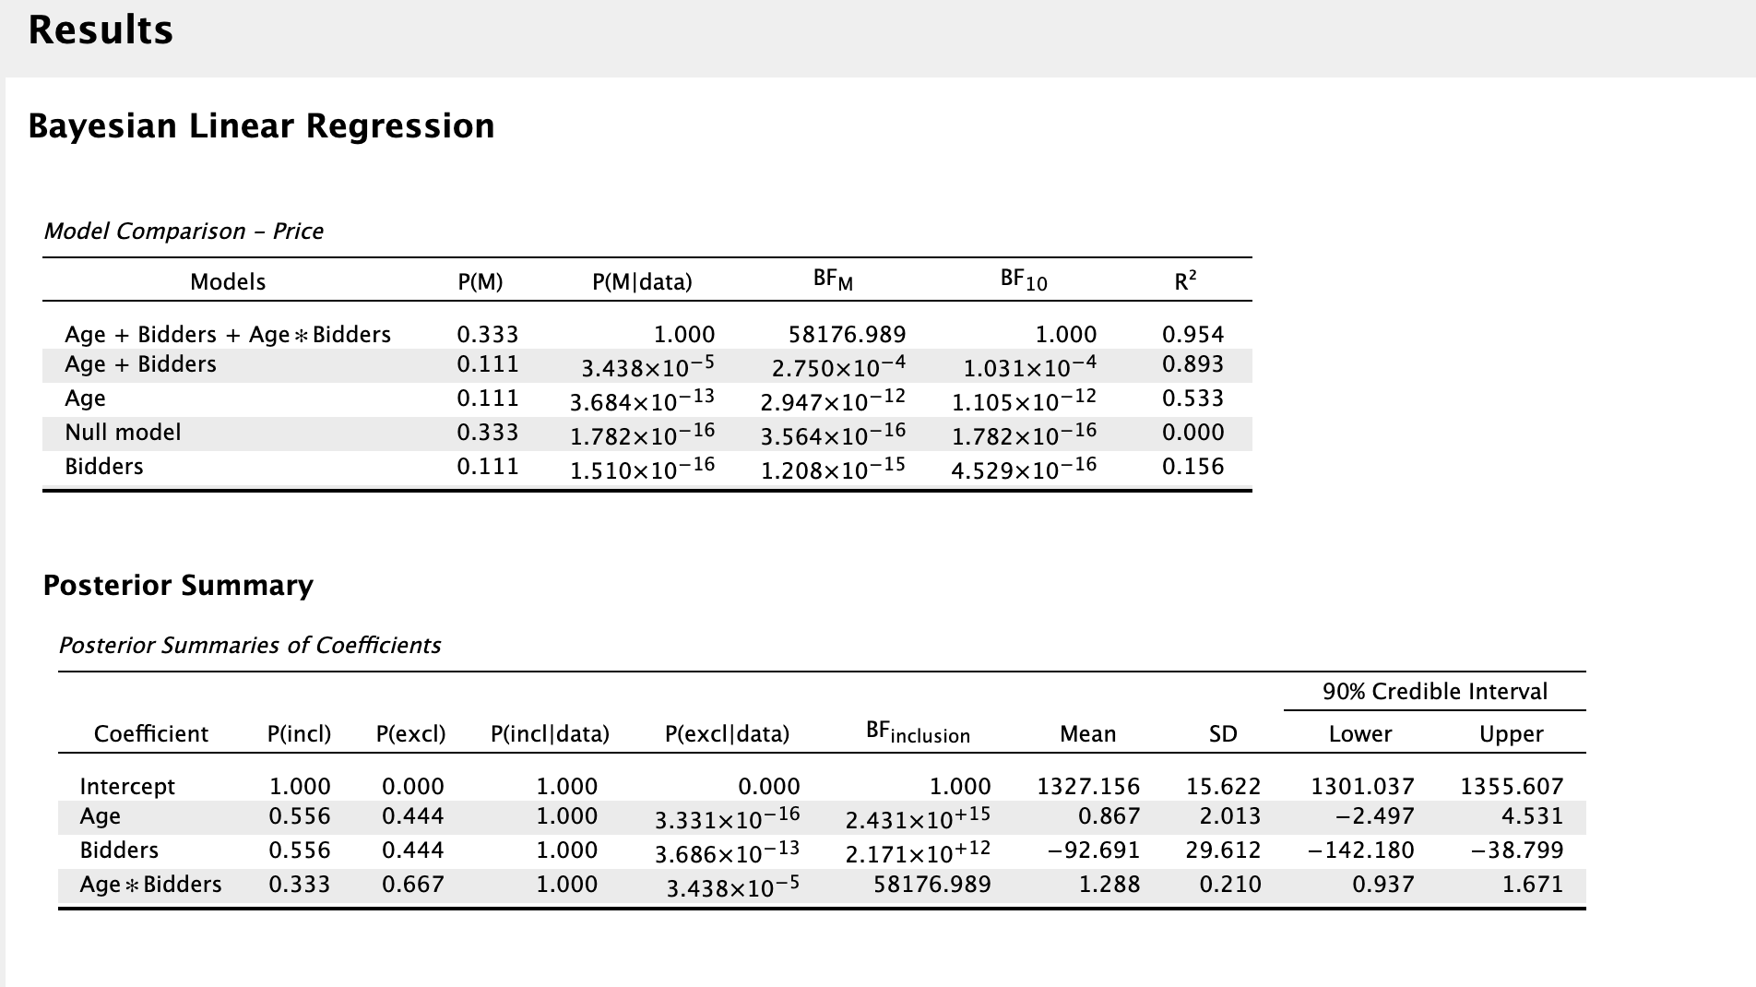

模型比较结果表明Age + Bidders + Age*Bidders为最优模型，其余模型和该模型比较贝叶斯因子均小于0.01，有很强证据认为该模型最优。

各回归系数的后验90%可信区间为：

Age：（-2.497，4.531）

Bidders：（-142.180，-38.799）

Age*Bidders：（0.937，1.671）

4. 以correct比例为0.46，incorrect比例为0.54作为零假设，以correct比例满足beta(2.3，2.7)为备择假设的先验分布，进行贝叶斯二项检验。

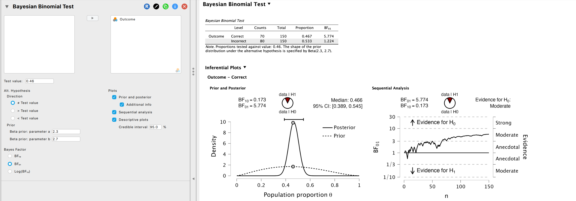

由上图结果，BF01=5.774>3，表明有一定证据表明接受零假设，即correct的比例为0.46。correct比例的后验95%可信区间为（0.389，0.545）